2024年3月工作进展

1. **项目理论初步建模：**

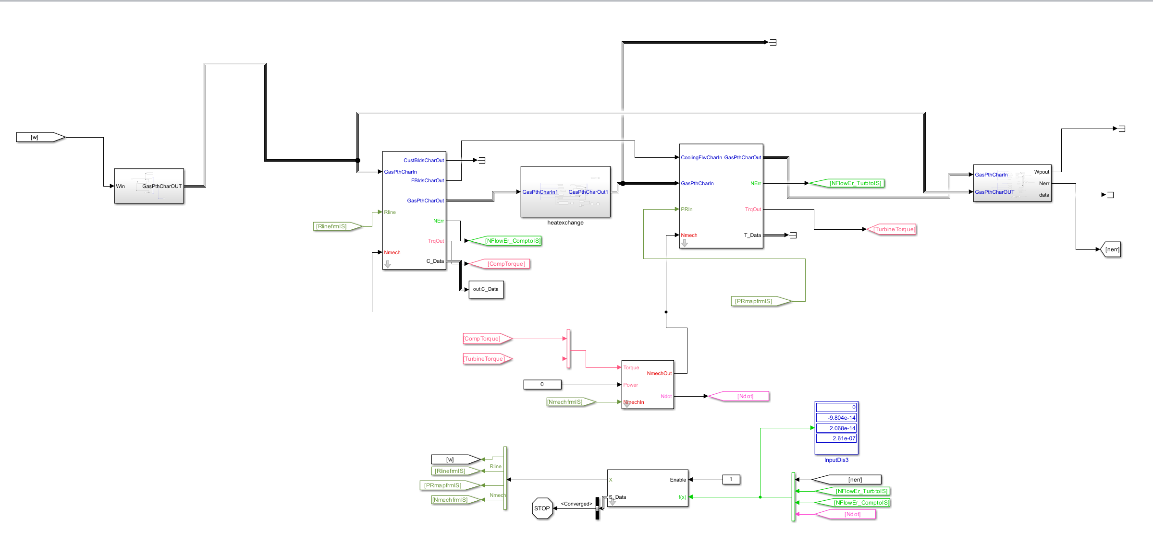

**二、各模块数学模型推导**

**1.压气机部件：**

压气机是该系统的主要部件之一，其在外界供给的机械功的作用下利用高速旋转的叶片

压缩进气道流入的氦气，增加氦气的压强并输送给加热室。

（1）.压气机特性计算方程：

$$δ=\frac{{Pc}_{In}}{C_PSTD}$$

$$Θ=\frac{{Tc}_{In}}{C_TSTD}$$

上式中， $C_PSTD、C_TSTD$ 分别是压力和温度的标准条件，使用这些方程的计算值，可以通过以下方式确定校正流量：

$${Wc}_{In}=W_{In}*\frac{Θ}{√δ}$$

同样，轴转速经过下面方程校正：

$$Nc=\frac{Nmech}{√Θ}$$

一般压缩机性能由压缩机特性图决定，将校正的轴转速和任意定义的单调增加的 $Rline$ 与校正的质量流量、压力比和等熵效率相关联。即：

$$WcMap=f(Rline,Nc)$$

$$EffMap=f(Rline,Nc)$$

$$PRMap=f(Rline,Nc)$$

此压缩机特性图中的值可以按比例缩放（例如，100%轴转速可能与20000 $rpm$ 相关）。而压缩机速度图是通过使用校正轴转速和用户指定的校正速度标量常数（$C_Nc$）来确定的，如下式所示：

$$NcMap=\frac{Nc}{C_Nc}$$

为了计算总流量输入，使用指定压缩器映射，对结果进行插值，然后根据以下等式使用指定流量标量常数缩放结果：

$${WcCalc}_{In}=WcMap*C_Wc$$

$$W_{Out}=W_{In}$$

为了确定输出总压力，必须首先确定压缩机运行的压力比，压力比由以下方程确定：

$$PR=C_PR*(PRMap-1)+1$$

其中 $PRMap$ 是通过对压缩器特性图进行插值来确定的，而 $C_PR$ 是指定的放缩标量，一旦计算出压力比，就可以使用以下公式计算总输出压力：

$${Pc}_{Out}={Pc}_{In}*PR$$

对于等熵效率同样如此：

$$Eff=EffMap*C_Eff$$

（2）.压气机耗功方程：

$${hc}_{In}=f({Tc}_{In},{Pc}_{In})$$

$${Sc}_{In}=f({Tc}_{In},{Pc}_{In})$$

$${hcIdeal}_{Out}=f({Sc}_{In},{Pc}_{Out})$$

$${hc}_{Out}=\frac{{hcIdeal}_{Out}-{hc}_{In}}{Eff}+{hc}_{In}$$

$${Tt}_{Out}=f({ht}_{Out},{Pt}_{Out})$$

上述方程使用MATLAB调用refprop物性查询软件进行在线查询氦气的熵、焓、和温度，其中氦气的焓和熵是关于温度与压力的函数，温度是关于焓和压力的函数，并根据等熵效率的计算方法对压气机耗功进行计算：

$${Pwr}_{Out}=W_{In}*{(hc}_{In}-{hc}_{Out})*C_BTU_PER_SECtoHP$$

式中 $C_BTU_PER_SECtoHP$ 式单位转换常数，将 $BTU/$ S转化为 $HP$，同样对于输出力矩，也可以由以下方程求出：

$${Torque}_{Out}=C_HP_PER_RPMtoFT_LBF*\frac{{Pwr}_{Out}}{Nmech}$$

式中 $C_HP_PER_RPMtoFT_LBF$ 也为单位转换常数。

在系统处于稳态工作时满足以下残差方程，该模型使用 $Newton-Raphson$ 求解器对其进行迭代求解。

$$NErrorOut=\frac{{Wc}_{In}-{WcCalc}_{In}}{{Wc}_{In}}$$

**2.加热室部件：**

$$P_Heat=W_{In}*{(h}_{In}-h_{Out})$$

$$P_{Out}=P_{In}$$

$$W_{In}=W_{out}$$

$$T_{Out}=f({ht}_{Out},{Pt}_{Out})$$

给定加热量，便可求出输出焓值，在同样利用refprop软件进行查询求解得到出口温度。

**3.涡轮部件：**

加热室中产生的高温高压氦气进入涡轮中加速膨胀，使涡轮叶片做功，将热能转换

为机械能。在高压涡轮和动力涡轮数学模型中，主要包括有特性计算模块和做功计算模

块。并且涡轮模块暂时不考虑冷却流的计算

（1）.涡轮特性计算方程：

与压气机类似，涡轮模块使用涡轮特性图进行求解，将校正的轴转速和 ${PR}_{In}$（落压比）与校正的质量流量和等熵效率相关联。即：

$$WtMap=f(PRmapRead,NtMap)$$

$$EffMap=f(PRmapRead,NtMap)$$

那么涡轮的特性由下述方程给出：

$$δ=\frac{{Pt}_{In}}{C_PSTD}$$

$$Θ=\frac{{Tt}_{In}}{C_TSTD}$$

$$Nc=\frac{Nmech}{√Θ}$$